REQUERIMENTO 002/2026

Éder Eduardo M. Ciceri, Vereador que este subscreve, requer que seja encaminhado um ofício ao Departamento Autônomo de Estradas de Rodagem (DAER), solicitando a instalação de guarda-corpo (guard rail) na ERS-129, no trecho onde recentemente foi realizada manutenção da via.

MENSAGEM JUSTIFICATIVA:

Senhor Presidente Senhores Vereadores:

A ausência de proteção lateral no trecho em questão representa risco à segurança dos usuários da rodovia, especialmente considerando as alterações decorrentes da manutenção realizada.
A instalação do guard rail é uma medida preventiva que reduz significativamente a gravidade de acidentes, evitando saídas de pista e protegendo motoristas e passageiros.
Diante disso, o presente requerimento busca garantir mais segurança a todos que utilizam a ERS-129, por meio de uma intervenção objetiva e necessária.
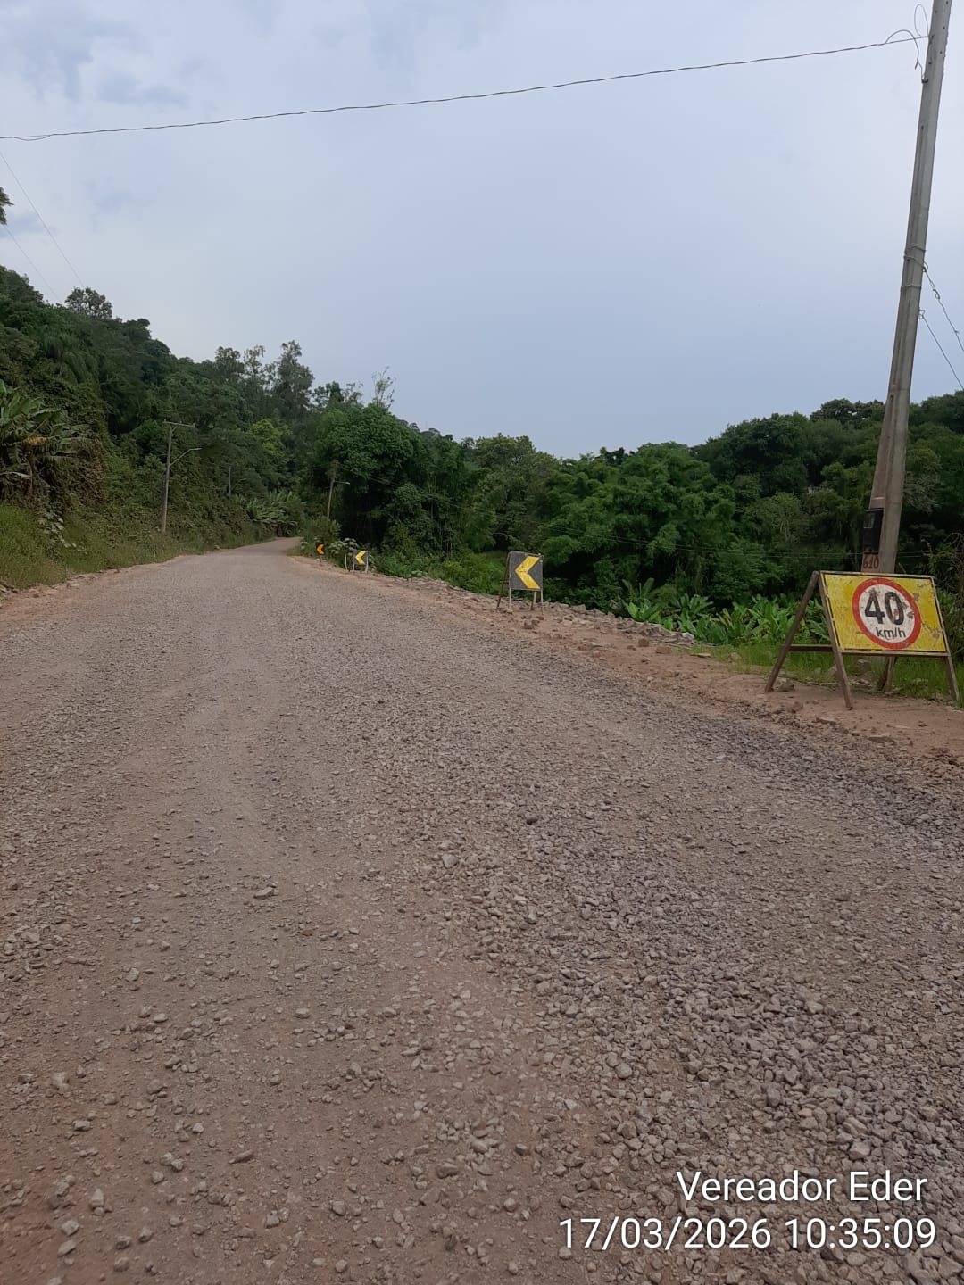
Atenciosamente,

Bom Retiro do Sul, 17 de março de 2026.

